Domácí úkoly 22. 2. 2021 – 5. třída
Zdravím Vás, milí páťáci,
máme pondělí a čeká nás spousta práce. Děkuji za krásná fota vašich knižních koláží, jste opravdu nápadití. Kdo neposlal, může ještě tento týden.
Kdo nebyl v pátek pro pracovní sešit z matematiky, nezapomene dnes do 16:00 hod.
V českém jazyku budete doplňovat koncovky přídavných jmen, v matematice budete vyhledávat informace v atlase nebo na internetu a v angličtině máte připraven poslech a porozumění textu.
ČESKÝ JAZYK
Uč. 97/3 – 4 řádky
+ MĚKKÁ PŘÍDAVNÁ JMÉNA – podtrhni žlutě
+ TVRDÁ PŘÍDAVNÁ JMÉNA – podtrhni modře
Pracuj do sešitu ČJ – školní.
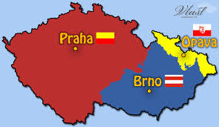
MATEMATIKA
- počítej v celých číslech
- Vyhledej v atlase či na internetu rozlohu jednotlivých částí České republiky. Pak vypočítej rozlohu celé ČR.

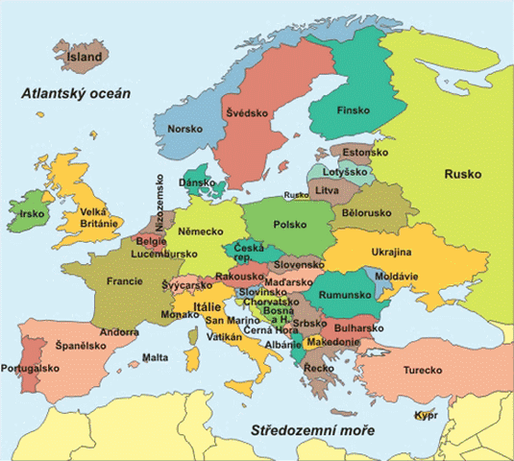
- Vyber si 5 evropských států, najdi v atlase jejich rozlohu a podle této rozlohy je seřaď od nejmenšího po největší.

- Vyhledej evropský stát s nejmenší rozlohou a evropský stát s největší rozlohou

Pracuj do sešitu M – školní.
ANGLIČTINA
PS: 31/5 – poslechni si informace o Charlotte na CD a doplň správnou možnost u jednotlivých vět.
Doplň správně rámečky ve cvičení I can ….. (1 – doplňuj správný tvar slovesa HAVE GOT)
Nezapomeňte na slovíčka částí lidského i zvířecího těla. Ve čtvrtek si napíšeme.

Pěkný zbytek dne Z. S.

